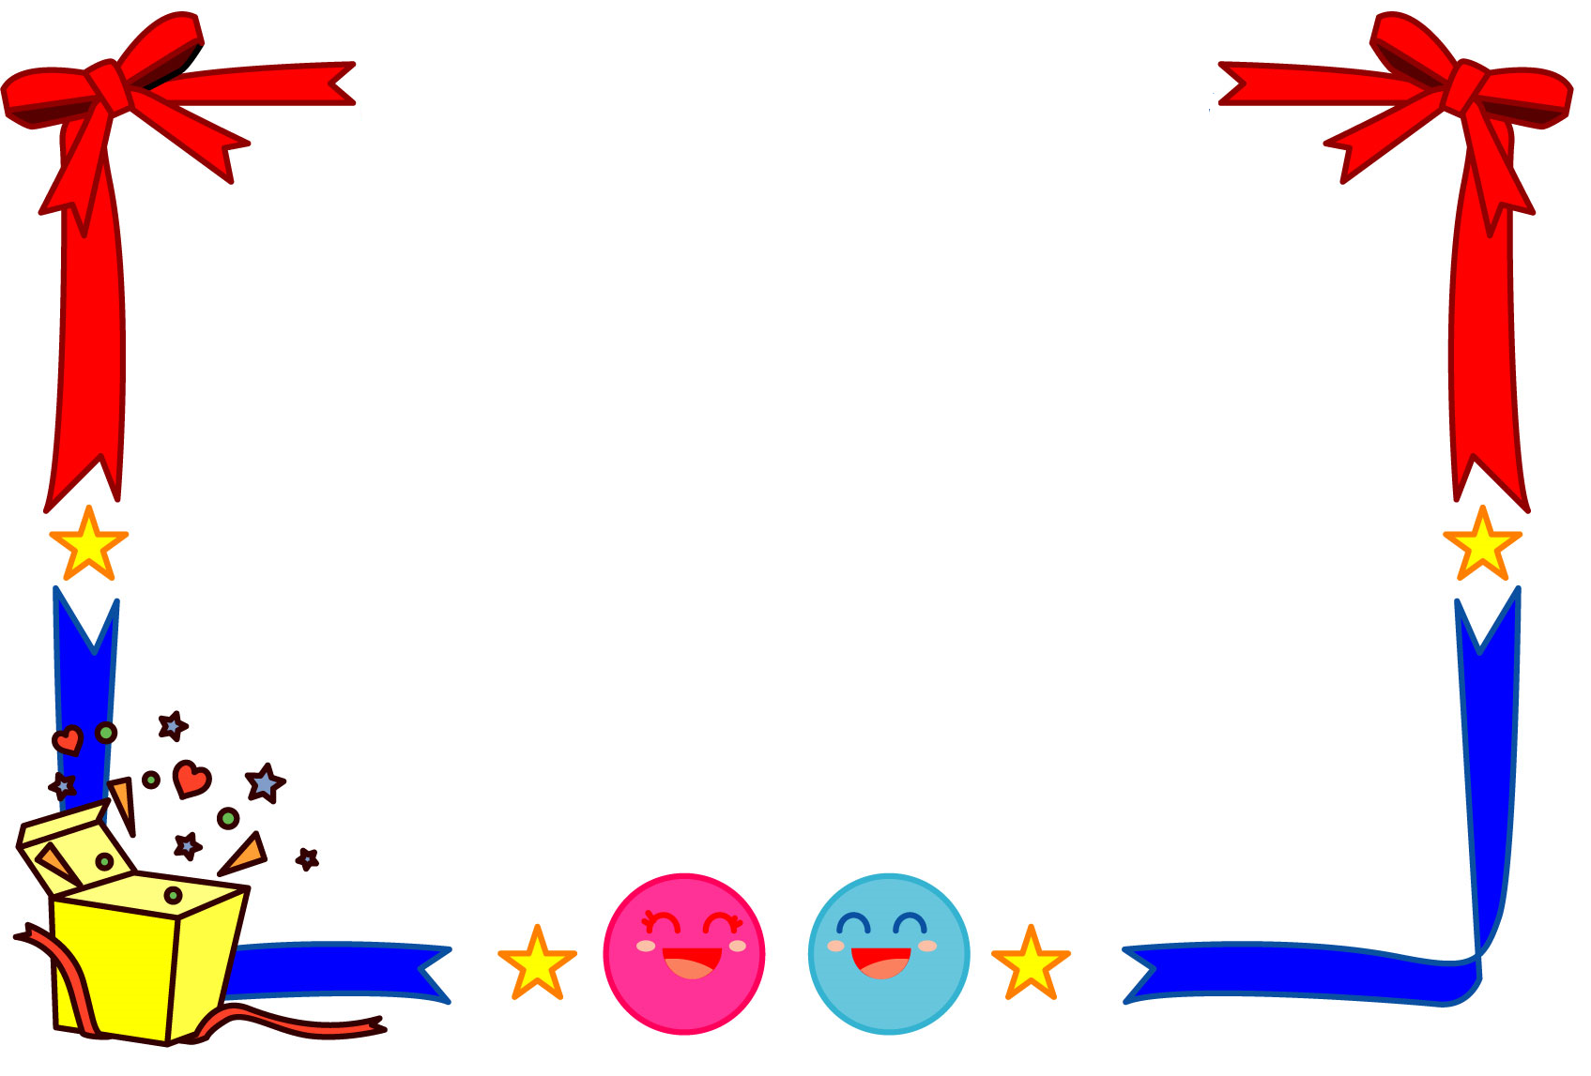
月間ランキング認定証
たてわり の部
あなた方は「目指せ！やまなしチャンピオン！」に仲間といっしょに協力して取り組み頭書の成績を収めました
今後もたくさん遊んでたくましい体をつくってください
令和 年 月 日
第 位 記録
小学校 チーム の部
山梨県教育委員会
月

